MINISTERSTVO OSVETY REPUBLIKY SRBSKO
SRBSKÁ BIOLOGICKÁ SPOLOČNOSŤ
TEST Z BIOLÓGIE PRE 5. ROČNÍK ZÁKLADNEJ ŠKOLY
Obecná súťaž 14. marca 2026

Heslo:___________
Zakrúžkuj číslo pred správnou odpoveďou.
- Vlastnosť živých bytostí, ktorá ich odlišuje od neživej prírody je:
1) rozmnožovanie
2) dráždivosť
3) výživa
4) všetko uvedené

- V baktériách sa dedičný materiál najčastejšie nachádza:
1) v jadre
2) iba v membráne bakteriálnej bunke
3) voľný v cytoplazme
4) v organelách

- Organizmy ktoré si samy vytvárajú potravu (napríklad pomocou slnečného svetla) sa nazývajú:
1) autotrofy
2) heterotrofy
3) parazity
4) dravce (predátory)

- Jeden druh má chrbticu, kladie vajcia, dýcha pľúcami a nemá nohy/končatiny. Na základe všetkého uvedeného tento druh je:

1) holub
2) veverica
3) had
4) vráskavec obrovský

- Keby sa rastline preťal koreň, ktorá funkcia by prestala prebiehať ako prvá::

1) fotosyntéza
2) dýchanie
3) kvitnutie
4) prijem vody

- Dané pojmy predstavujú fázy vo vývine niektorých organizmov. Roztrieď ich do príslušných políčok v správnom poradí a napíš, na ktorú skupinu organizmov sa vzťahujú.

dospelý jedinec, semeno, kukla, klíček, vajíčko, kvet, larva, plod

Takto rastú a vyvíjajú sa:_____________________

Takto rastú a vyvíjajú sa: _____________________

- Pozoruj obrázky a odpovedaj na otázky.

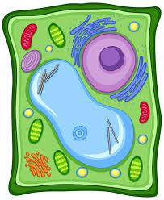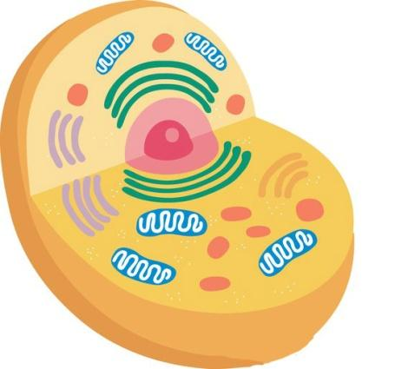
А B

7.1. Na obrázkoch sú znázornené rastlinná a živočíšna bunka. Ktorá z nich je rastlinná?
Odpoveď: ____

- Na obrázku A bunka má hrubý vonkajší obal. To je:
1) bunková membrána
2) bunková stena
3) cytoplazma
4) jadro

- Zelené telieska (organely) šípkou označené v bunke A sú:
1) chloroplasty
2) dedičný materiál
3) jadrá
4) nervy

- Ktoré tvrdenie je správne pre bunku B?
1) má bunkovú stenu
2) nemá jadro
3) nemá chloroplasty
4) vždy má veľkú vakuolu

- Ktorá veta najlepšie opisuje rozdiel v tvare zobrazených buniek?
1) Rastlinná bunka má pravidelnejší (hranatý) tvar vďaka bunkovej stene.
2) Živočíšna bunka je vždy v tvare obdĺžnika.
3) Rastlinná bunka nemá bunkovú membránu
4) Živočíšna bunka nikdy nemá guľatý tvar.

- Spoj uvedený príklad organizmu so skupinou do ktorej patrí tak, že na prázdne miesta v zátvorkách pred príkladom napíšeš príslušné číslo.

1. baktérie | ( ) chobotnica
2. protista | ( ) žihľava
3. huby | ( ) meňavka
4. rastliny | ( ) modrozelená riasa/sinica
5. živočíchy | ( ) lišajník

- Na prázdne miesta v zátvorkách napíš príslušné číslo pred pojmom, na ktorý sa daný príklad vzťahuje. Každé číslo môžeš použiť iba raz. Jeden pojem je navyše.

Pojmy | Príklady
1 – bunkové organely  2 – adaptácia  3 – dedičný materiál  4 – klasifikácia  5 – úrovne organizácie živočíchov  6 – regenerácia | ( ) dobrý a ostrý zrak sokola na spozorovanie koristi
 | ( ) jadro, vakuola, chloroplasty
 | ( ) bunka-tkanivo-orgán-sústava orgánov
 | ( ) zaraďovanie organizmov do veľkých skupín podľa určitých znakov
 | ( ) obsahuje informáciu o vlastnostiach ktoré sa u jedinca môžu prejaviť

- V triede je 20 žiakov a líši sa počet tých, ktorí majú hnedé, zelené a modré oči. Odpovedaj na otázky:
- Na základe údajov z grafu, koľko žiakov má zelenú farbu očí?  _______________  - Na základe údajov z grafu, ktorá farba očí je najčastejšia?  _______________  - Je farba očí dedičná alebo získaná vlastnosť?  __________________ |  | Farba očí žiakov
 | Počet žiakov | 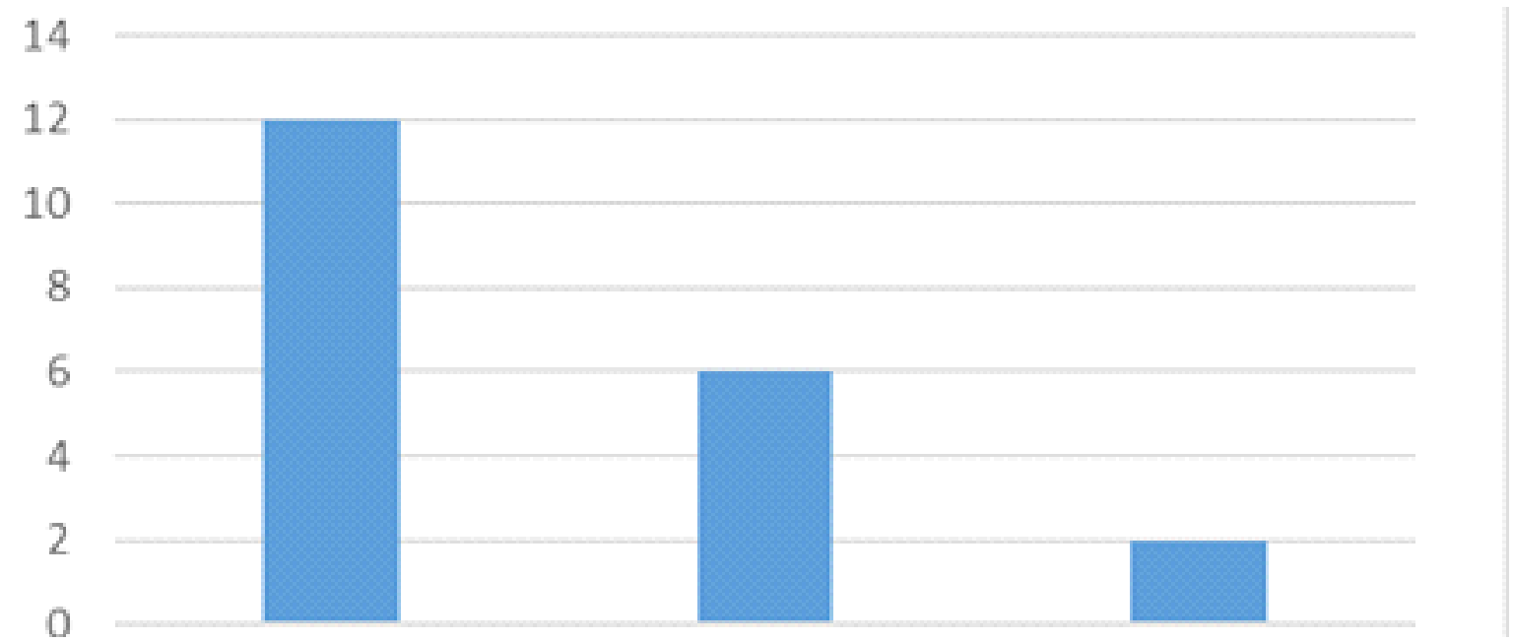
 |  | hnedé | modré | zelené
- Roztrieď tvrdenia tak, že napíšeš zodpovedajúce číslo do správnej kolónky na základe typu rozmnožovania na ktorý sa vzťahujú:

1) potomok má rovnaký dedičný materiál ako rodič
2) potomkovia sa často líšia od rodičov
3) potomok vzniká z jedného jedinca/rodiča
4) potomok vzniká za účasti dvoch jedincov/rodičov
5) vývin embrya
6) regenerácia po rozrezaní morskej hviezdy
7) opelenie (u rastlín),
8) delenie bakteriálnej bunky a pučanie
9) odrezok africkej fialky
10) vonkajšie oplodnenie

Nepohlavné rozmnožovanie | Pohlavné rozmnožovanie

- Dané pojmy sa vzťahujú na pubertu a detstvo. Vpísaním čísel do diagramu ich priraď do jedného alebo druhého životného obdobia. Do prieniku napíš čísla tých vlastností ktoré sú spoločné pre obe obdobia.
Pojmy:1. zrýchlený rast do výšky; 2. vývin reči; 3. objavenie sa ochlpenia v podpazuší a na tele; 4. učenie sa chodiť; 5. akné; 6. rozvoj motoriky (zručnosť); 7. vývin prsníkov (u dievčat); 8.návyky (spánok, strava, hygiena); 9. spoločenské kontakty a priateľstvá; 10. zmena farby hlasu

detstvo puberta

- Na obrázkoch sú znázornené organizmy ktoré žijú v rozličných životných podmienkách. V daných opisoch rozpoznaj ich adaptácie a na čiaru vedľa napíš číslo ktoré sa vzťahuje na každého z nich.
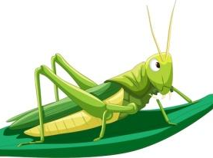 | 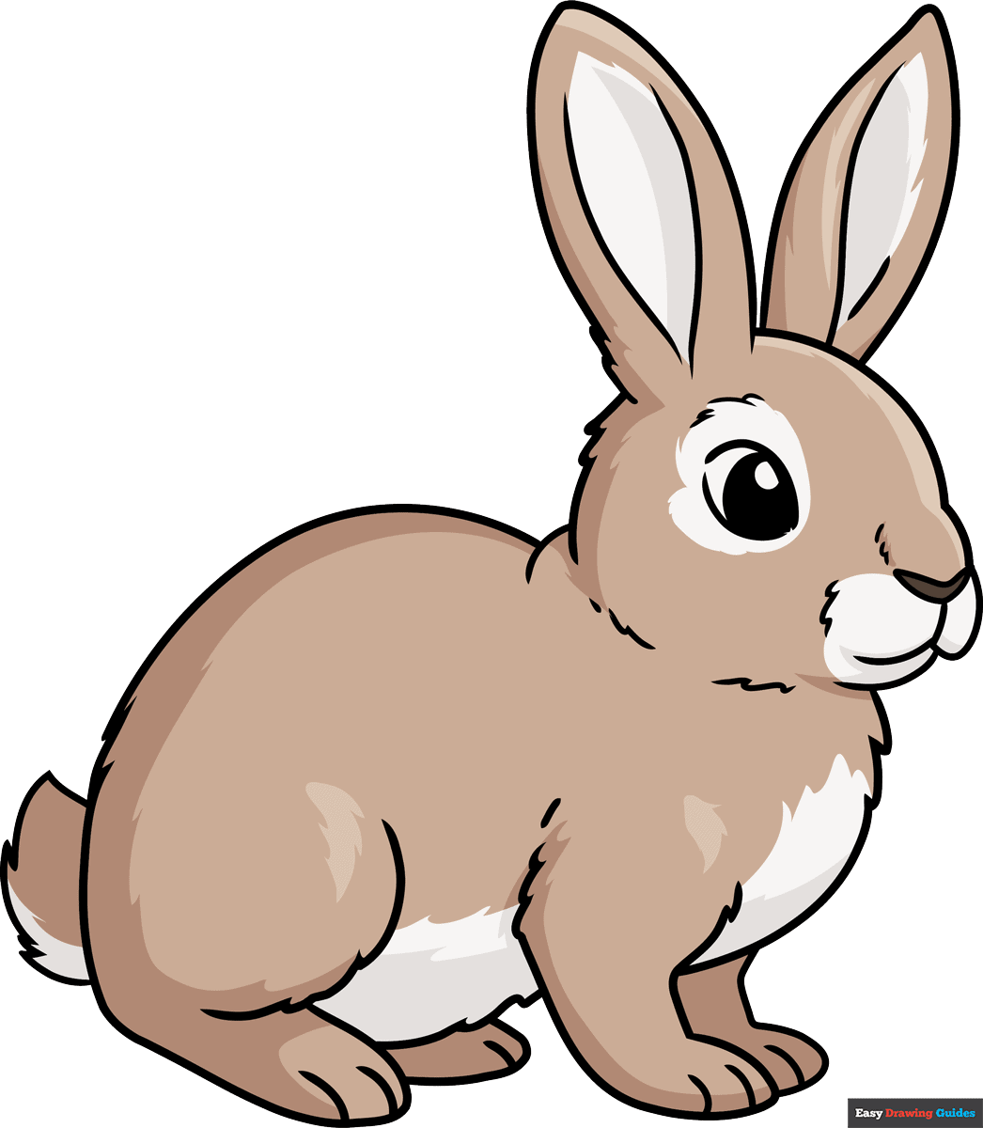 | 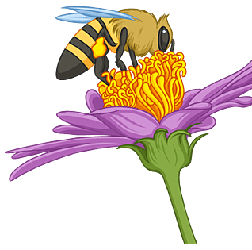 |  | 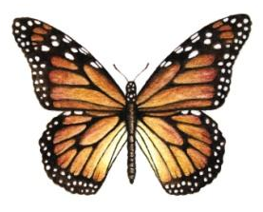
1 | 2 | 3 | 4 | 5
 | 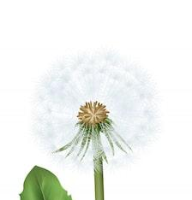 | 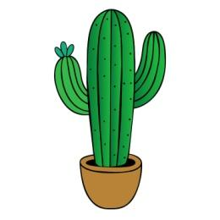 | 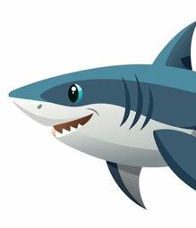 | 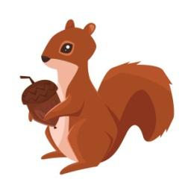
6 | 7 | 8 | 9 | 10

Organizmus má adaptáciu na: | Číslo pod obrázkom
…dýchanie vo vode
…zadržiavanie vody
…rozsievanie semien vetrom
…obranu pred predátormi maskovaním
…obranu jedom
…nepriaznivé obdobie vytváraním zásob potravy
…obrana pred predátormi únikom
…podzemný spôsob života
…na pohyb vo vzduchu (lietanie)
… opelenie živočíchmi

- Ak je odpoveď správna zakrúžkuj písmeno S a ak je nesprávna písmeno N.

1) Všetky živé bytosti sú viacbunkové. | S | N
2) Kameň v potoku je prispôsobený na vodu. | S | N
3) Podmienky prostredia (svetlo, voda, teplota) môžu ovplyvniť vzhľad jedinca. | S | N
4) Veľká variabilita medzi potomkami je výsledkom nepohlavného rozmnožovania. | S | N

- Doplň text vhodnými pojmami:
Živé bytosti získavajú energiu v procese dýchania, ale spôsoby výmeny plynov sa líšia. Hmyz dostáva vzduch do tela prostredníctvom ____________.Väčšina suchozemských stavovcov výmenu plynov uskutočňuje v __________ a ryby kyslík z vody prijímajú pomocou __________. Rastliny tiež dýchajú, pretože na dýchanie potrebujú _______________, ktorý sa z veľkej časti prijíma cez listy.

